 |  | TERMO DE ACEITE TÉCNICO
Solicitante: SES – Secretaria de Estado de Saúde de Minas Gerais
NOC/Operadora: Ermínio Alves Ribeiro Junior |  |  | Operadora/Cliente: Ivanildo Resende
GRE/Prodemge: Aguinaldo de Matos |  |  | Responsável/cliente: Flávia Resende
Consórcio  STM/Vodanet | VSAT-ID  SES-LATA-6085 |  | Porta kbps  384/153 | Plataforma  VSAT
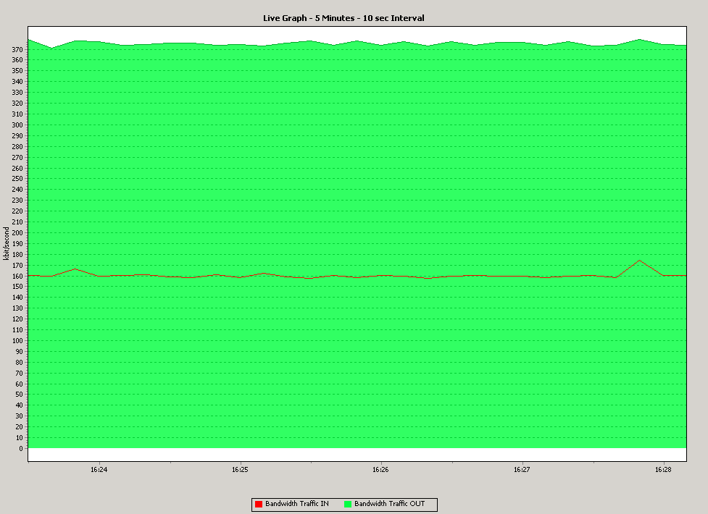

Satellite (DVB) Receiver Status
--------------------------------
Rx State : On
DVB State : Forward link up
Network : 65281, Prodemge@Vodanet
Frequency : 11.606390 GHz
Symbol Rate : 45.000137 Msps
S2 ModCod
- receiving : 13 8PSK-2/3
- current max : 13 8PSK-2/3
Pilot : On
Frame length : Short
DVB S2 Mode : ACM
Roll off : 0.20
SNR : 10.1 dB
Input Power : -18 dBm
# dvb tx show

Satellite (DVB) TX Configuration
--------------------------------
Auto start : Enabled
IDU Output Power : -11 dBm
IDU Max Output Power: 0.0 dBm
ODU Output Power : 28.7 dBm
EIRP : 42.0 dBW
Default CW Frequency: 0.000000 GHz
ATM mode : VC-Mux
Header Compression : UDP/IP/DSM-CC
Satellite (DVB) RX Configuration
--------------------------------
Auto start : Enabled
Max MODCOD : 15 8PSK-5/6 (SNR threshold: 10.6 dB)
RX watchdog : 15 minute

Idx Pri SymbRate[Msps] Freq[GHz] Mode PopId Enable
* 0 0 45.000000 11.606250 DVB-S2 2 Yes

Satellite (DVB) Receiver Status
--------------------------------
Rx State : On
DVB State : Forward link up
Network : 65281, Prodemge@Vodanet
Frequency : 11.606390 GHz
Symbol Rate : 45.000137 Msps
S2 ModCod
- receiving : 13 8PSK-2/3
- current max : 13 8PSK-2/3
Pilot : On
Frame length : Short
DVB S2 Mode : ACM
Roll off : 0.20
SNR : 10.1 dB
Input Power : -18 dBm

IP DVB 10.148.6.97/32

Disparando 10.148.6.97 com 32 bytes de dados:
Resposta de 10.148.6.97: bytes=32 tempo=1785ms TTL=
Resposta de 10.148.6.97: bytes=32 tempo=743ms TTL=6
Resposta de 10.148.6.97: bytes=32 tempo=662ms TTL=6
Resposta de 10.148.6.97: bytes=32 tempo=569ms TTL=6
Resposta de 10.148.6.97: bytes=32 tempo=663ms TTL=6
Resposta de 10.148.6.97: bytes=32 tempo=605ms TTL=6
Resposta de 10.148.6.97: bytes=32 tempo=668ms TTL=6
Resposta de 10.148.6.97: bytes=32 tempo=617ms TTL=6
Resposta de 10.148.6.97: bytes=32 tempo=693ms TTL=6
Resposta de 10.148.6.97: bytes=32 tempo=610ms TTL=6

Estatísticas do Ping para 10.148.6.97:
Pacotes: Enviados = 10, Recebidos = 10, Perdido
perda),
Aproximar um número redondo de vezes em milissegund
Mínimo = 569ms, Máximo = 1785ms, Média = 761ms

